ТЕХНОЛОГИЧЕСКАЯ КАРТА УРОКА
11 класс Дата: 17.04.2020
Предмет: технология работы с КИМ
Ф.И.О. учителя Пелипенко И.Н.
Тема урока: «Параллелепипед. Призма».
ОБЯЗАТЕЛЬНО:
- Повторить определения и свойства параллелепипеда и призмы. Повторить формулы связанные с данными фигурами.
В рабочей тетради записать тему урока «Параллелепипед.Призма».
Выполнить задание из карточки.
ВНИМАНИЕ:
- При выполнении номеров должен быть рисунок и полное пояснение с решением.
- После 16.00 будет объявлено кто из учащихся должен предоставить номера на проверку.
- В тетради писать разборчиво, аккуратно. (не на листочках).
- Сфотографировать (отсканировать) выполненное задание в тетради.
- Сохранить в виде файла (имя файла - Ваша фамилия, расширение - PDF, JPEG или JPG).
- Фото должно быть четким, читаемым.
- Выполненное задание отправить по электронной почте:
Pelipenko_i@mail.ru
- СРОК ВЫПОЛНЕНИЯ
- Дата 20 апреля 2020 года
- АДРЕС ДЛЯ ОБРАТНОЙ СВЯЗИ:
Pelipenko_i@mail.ru
Дорогие ребята, у вас всё получится, удачи!

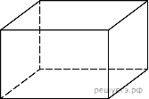 | Два ребра прямоугольного параллелепипеда, выходящие из одной вершины, равны 3 и 4. Площадь поверхности этого параллелепипеда равна 94. Найдите третье ребро, выходящее из той же вершины.
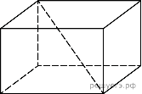 | Два ребра прямоугольного параллелепипеда, выходящие из одной вершины, равны 1, 2. Площадь поверхности параллелепипеда равна 16. Найдите его диагональ.
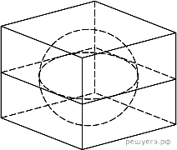 | Прямоугольный параллелепипед описан около единичной сферы. Найдите его площадь поверхности
 | Площадь грани прямоугольного параллелепипеда равна 12. Ребро, перпендикулярное этой грани, равно 4. Найдите объем параллелепипеда.
 | Объем прямоугольного параллелепипеда равен 24. Одно из его ребер равно 3. Найдите площадь грани параллелепипеда, перпендикулярной этому ребру.
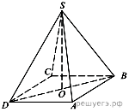 | В правильной четырехугольной пирамиде точка – центр основания, – вершина, , Найдите боковое ребро 
 | В правильной четырехугольной пирамиде точка – центр основания, – вершина, Найдите длину отрезка 
 | В правильной четырехугольной пирамиде точка – центр основания, – вершина, 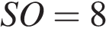, Найдите боковое ребро 
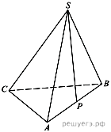 | В правильной треугольной пирамиде – середина ребра , – вершина. Известно, что =5, а =6. Найдите площадь боковой поверхности пирамиды.
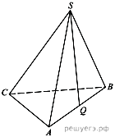 | В правильной треугольной пирамиде  – середина ребра , – вершина. Известно, что =7, а площадь боковой поверхности пирамиды равна 42. Найдите длину отрезка 

